
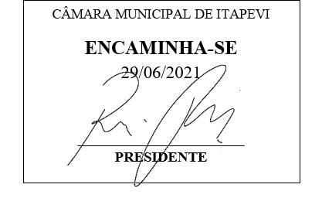
INDICAÇÃO nº 1606/2021

Súmula: Solicita providências do Executivo junto a Secretaria de Segurança e Mobilidade Urbana - Sr. Mantovani Franco, para que realize a implantação de pontos com coberturas para os passageiros de ônibus em toda a extensão da Av. Cruz Grande – Miraflor/Amador Bueno, neste município.
INDICO à Mesa, na forma regimental vigente, que seja oficiado ao Excelentíssimo Igor Soares, Prefeito Municipal, para que solicite providências junto a Secretaria de Segurança e Mobilidade Urbana para que realize a implantação de pontos com coberturas para os passageiros de ônibus em toda a extensão da Av. Cruz Grande – Miraflor/Amador Bueno, neste município.
JUSTIFICATIVA
Senhor Presidente,
Senhores Vereadores,
Senhoras Vereadoras.

Os usuários das linhas que circulam no bairro, reclamam diariamente que são prejudicados por não terem os pontos cobertos, como nas demais localidades de Itapevi. Pedem que seja revisto o projeto para que os pontos hoje, padrões, sejam também instalados nos bairros mais distantes.
Acredito que o pedido seja pertinente as diversas ações que a atual administração está realizando, bem como, tenho a certeza de que será analisado e colocado no cronograma das ações. Assim contribuiremos mais uma vez para o desenvolvimento da cidade.

Sala das Sessões Bemvindo Moreira Nery 24 de junho de 2021.
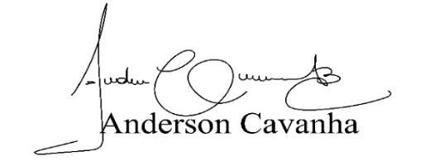
(Bruxão Cavanha – PL)
Vereador

